
План работы на осенних каникулах
МБОУ «Луковниковская СОШ».

Интеллектуальные мероприятия.

№ | Мероприятие | Дата | Время | Место проведения | Ответственный
1 | Игра «Крестики- нолики»  6-8 кл. | 27.10.2020 | 10.00 | МБОУ «Старицкая СОШ» | Михайловская И.А.
2 | Игра «Глаголица»  8-10 кл. | 27.10.2020 | 10.00 | МБОУ «Луковниковская СОШ» | Хренова Ю.В.
3 | Олимпиада младших школьников 4 кл. | 29.10.2020 | 10.00 | «Ново- Ямская СОШ» | Титова М.А.
4 | Игра «Исторический калейдоскоп» | 29.10.2020 | 10.00 | МБОУ «Луковниковская СОШ» | Цветкова И.А.

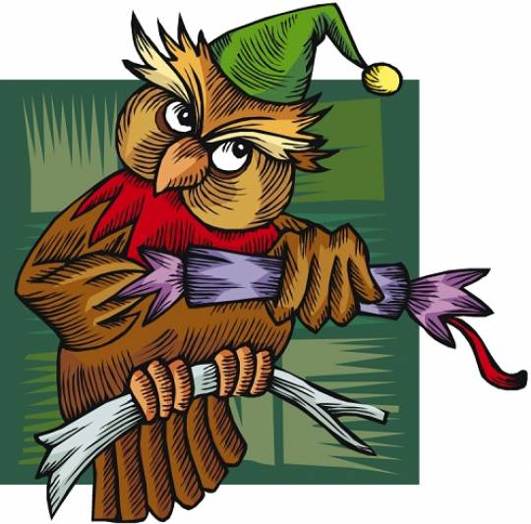Познавательные мероприятия.

№ | Мероприятие | Дата | Время | Место проведения | Ответственный
1 | Выставка рисунков «Красавица- осень» 1-6 кл. | 26.10.2020 | 10.00 | Сайт МБОУ «Луковниковская СОШ» | Рыжова Е.В.
2 | Выставка рисунков и мини- плакатов «Мы за здоровый образ жизни» 5-11 кл. | 28.10.2020 | 10.00 | Сайт МБОУ «Луковниковская СОШ» | Ракунова В.Н.
2 | Презентация «День народного единства» 1-11 кл. | 1.11.2020 | 12.00 | Сайт МБОУ «Луковыниковская СОШ | Михайловская И.А.

Развлекательные мероприятия: 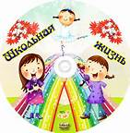
№ | Мероприятие | Дата | Время | Место проведения | Ответственный
1 | Интерактивная игра «Весёлые каникулы» 1-6 кл. | 26.10.2020 | 11.00 | МБОУ «Луковниковская СОШ» | Михайловская И.А.



Спортивные мероприятия.

№ | Мероприятие | Дата | Время | Место проведения | Ответственный
1 | Спортивная программа «Подвижные игры» 1-4 кл. | 28.10.2020 | 11.00 | Спортивная площадка | Чижикова С.В.
2 | Соревнования по мини- футболу  5-9 кл. | 30.10.2020 | 11.00 | Спортивная площадка | Цветкова И.А.

Работа секций и кружков:

по постоянному расписанию (начало работы в 10.00).

